https://kisadalga.net/yazar/copler-iddianamesi-analizi-2-cokmus-patlamis-ama-dikkate-alinmamis-118218

Çöpler İddianamesi analizi (2)
Çökmüş, patlamış, dalgalanmış ama dikkate alınmamış
Murat Kurum’suz iddianame nasıl hazırlandı
Dünkü yazımızda 7 Ekim 2021 tarihli Bakan Murat Kurum imzalı ikinci kapasite artışını sağlayan ÇED raporundan söz etmiştik. 20 Mayıs 2024 tarihinde hazırlanan İkinci Bilirkişi Raporunda işte bu kapasite artışıyla birlikte yaşanan sürecin faciaya neden olduğu belirtilmiş ve madenin yöneticileriyle birlikte Bakan Murat Kurum ve bakanlık yetkilileri de “Asli Kusurlu” bulunmuştu.
Murat Kurum’u kurtarmak için apar topar hazırlanan 22 Kasım 2024 tarihli Üçüncü Bilirkişi Raporu’nda ise, 13 Şubat 2024 faciasının, Murat Kurum imzalı 7 Ekim 2021 tarihli ÇED raporuyla bir ilgisinin olmadığı belirtilmiş, “Doğrudan neticenin oluşumuna tesir etmeyen, icrai veya ihmali davranışları olmayan ilgili Bakanlığın ve Genel Müdürlüklerin sorumlu tutulamayacağı” vurgulanmıştı. Raporda, 7 Ekim 2021 tarihli ÇED raporunda onay ve imzası bulunan Bakanlık yetkililerinin kusurlu olamayacağı savunulmuştu.
Mahkeme heyeti de Murat Kurum’u kurtaran bu Üçüncü Bilirkişi Raporu’nu dikkate alarak, Murat Kurum’unda dahil olduğu bakanlık yetkilileriyle ilgili kovuşturmaya yer olmadığına karar verdi. Yani Murat Kurum’suz bir iddianame hazırlandı. İddianamede, 7 Ekim 2021 tarihli ÇED raporunun adı bile geçmiyor. Hatta ÇED ifadesi bile sadece iki kez, o da sanık sorgularında söylendiği için zorunlu olarak geçiyor.
Yine Murat Kurum
Ancak CHP Genel Başkan Yardımcısı Deniz Yavuzyılmaz’ın önemle altını çizdiği 4B Faz Genişlemesi iddianamede önemli yer tutuyor. Hatta bütün hatalar 4B’nin etrafında kümelenmiş. Ancak bu 4B genişlemesinin onayını veren de aynı bakanlık ve aynı bakan. Yani Çevre, Şehircilik ve İklim Değişikliği Bakanlığı ve Bakan Murat Kurum. Yani Murat Kurum, ne kadar saklanılmaya çalışılsa da facianın tam ortasındaki bir isim olarak parlıyor.
Yığın Liçi FAZ 4B Uygulama Projesi, 20 Mayıs 2020 tarihinde Genel Müdür Muhammet Ecet tarafından Bakan Adına onaylanmış. İddianamede faciayla ilgili olarak, “Olayın meydana gelmesinde FAZ 4B olarak kapasite artışına gidilmiş olmasının ve hazırlanan projelerdeki tasarım eksikliklerinin ve hatalarının bulunmasının etkili olduğu” vurgulanıyor.
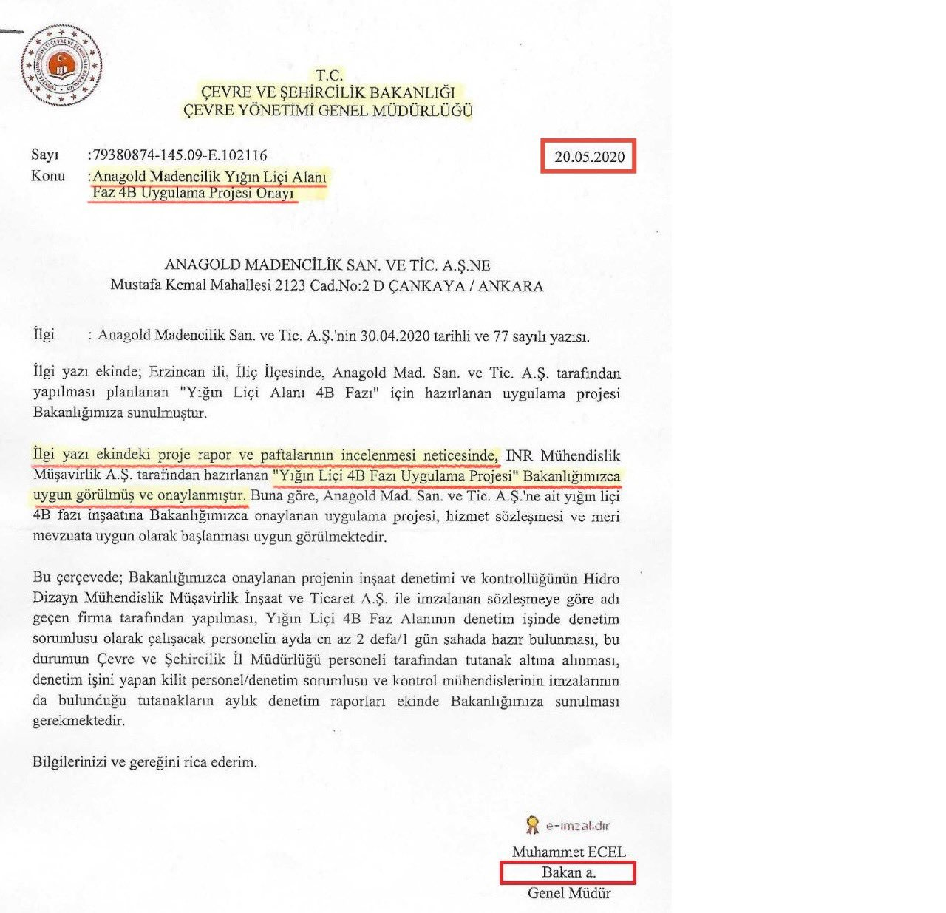
FOTO 1 (Deniz Yavuzyılmaz’ın ortaya çıkardığı FAZ 4B belgesi)
Proje tasarım kriterlerinin yetersiz takip edilmesi, liç sahasının yakınında sürdürülen FAZ 5 inşaatı sırasında yapılan patlatmalar, uyarı sistemlerinin yetersiz olması, çatlakların verdiği güçlü uyarılara rağmen sürecin etkin yönetilememesi yine facianın nedenleri olarak belirtiliyor.
Yani özetle iddianame diyor ki, FAZ 1,2,3 inşaatı sonrası çok daha olumsuz koşullardaki topografya üzerinde kapasite artışına gidilmiş ve FAZ 4 yüklemelerine başlanmış.
23 derken 33 oldu
ANAGOLD’un 15 yıllık çalışanı Sıddık Gün, faciadan iki gün sonra verdiği ve 15 Mart 2024 tarihli Birinci Bilirkişi Raporunda yer alan ifadesinde; “Ben her gün çalıştığım alan olan yığın liç sahasında çatlamalar olduğunu görüyordum. Amirim olan Soysal DOĞAN isimli şahsa çatlamaları her zaman bildirdik. 2018 yılında yığın liç bölgesinde Konteynırın yanında ilk çatlak oluştu. Buradan su sızmaları meydana geldi. Bu durumu üst amirlerimize bildirdiğimizde önüne topuk oluşturarak üstünü kapattılar. 2010 yılında madenin ilk izinleri alındığı zaman da Proses Genel Direktörü olarak görev yapan Hakkı BOZ, yığın liç alanının iznini alırken, ‘Buraya 23’üncü kata kadar izin alınmıştır. Çünkü kapasitesi ancak o kadarını kaldırabilir’ demişti. Fakat şu anda yığın liç alanına 33’üncü kat atılmış durumda. Yani kapasitesinin oldukça üzerinde bir yükleme yapılmış durumdadır. Ben bu durumu Mühendislere söylediğimde bana yabancı firmaların gelip değerlendirme yaptığını ve herhangi bir sorun teşkil etmediğini söylediler” diyordu.
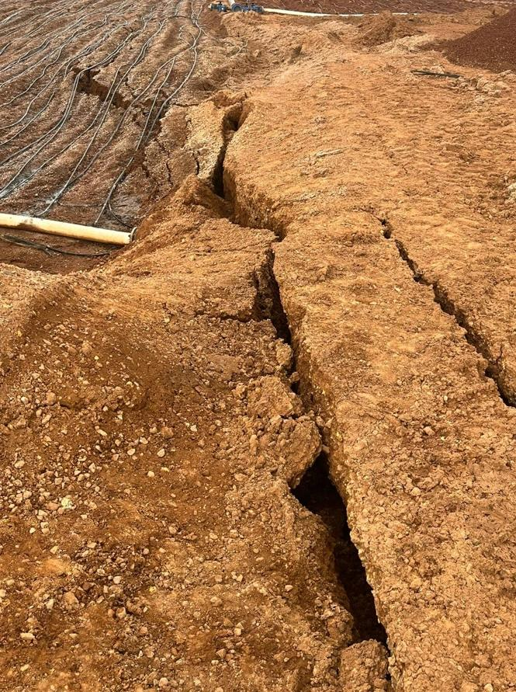
FOTO 2 (Çöpler Altın Madeni’nde çöküşe giden yolda en güçlü sinyaller)
Sıddık Gün’ün söylediği 2018 yılındaki çatlakların olduğu Koyteynır bölgesi, faciada 5 işçinin yaşamını yitirdiği sözde “güvenli” bölge. Liç sahasının doğusunda kalan bu güvenli bölgede daha 2018 yılında çatlaklar oluşmuş ve siyanürlü sular sızmış. Önüne topuk oluşturarak, üstünü kapatmışlar. Ardından 20 Mayıs 2020 yılında FAZ 4B için, Çevre, Şehircilik ve İklim Değişikliği Bakanlığı’ndan onay almışlar.
Bilirkişi raporunda da belirtildiği üzere 27 Mart 2022 tarihinde de liç sahasının bu kez batısında küçük çaplı bir heyelan yaşanmış olmasına rağmen gereken somut ve net önlemler alınmamış. 21 Haziran 2022 tarihinde de siyanürlü solüsyonu taşıyan borunun patladığı bir olay yaşanmış ve 20 tondan fazla siyanürlü solüsyon (Sedat Cezayirlioğlu’nun gönderdiği bilirkişi raporuna göre 210 metreküp olduğu ve 340 tona karşılık geldiği belirtildi) açık alanda taşın toprağın üzerine akmıştı.
Liç sahasında yaşanan anormallikleri ilk tespit eden veya söyleyen sadece Sıddık Gün de değildi. Yine madenin ilk açıldığı günden itibaren liç sahasında çalışan kıdemli bir çalışan da benzer şeyler söylüyordu. İsmi şimdilik bizde saklı olan bu çalışan şunları anlatıyordu:
Zemin dalgalanıyordu
“O sabah (13 Şubat sabahı) erkenden çatlaklar ortaya çıkmıştı. Bu kadar ayan-beyan her şey ortada. Komple kapanması gerekiyordu. Aynısını ben o sabah söyledim. Şu bölgeden yukarı kuş uçurtmayın, burada 12 saat içinde bir şey olacak dedim... Hatta ben orada bir şey olacağını bir hafta öncesinden söyledim. Kimse umursamadı. ‘Burayı terk edelim, sizin bir kotanız var ama insanları öldüreceğiz, sıkıntı çok büyük’ dedim. Sahanın kendisi anlatıyordu, burada bir şey olacak diye. Senin altındaki zemin dalgalanmaya başlarsa ne hissedersin. Aynı hareket vardı. Gittiğin yolun şekli bozuluyor. Bir sabah gidiyorsun, yol tümsek tümsek set olmuş. Alttan bir şişme oluyor. Mühendisler de görüyordu bunu. Ama üst tarafı ikna edemiyordu. ‘Abi sıkıntılar var ama kimseyi ikna edemiyoruz’ diyorlardı.”
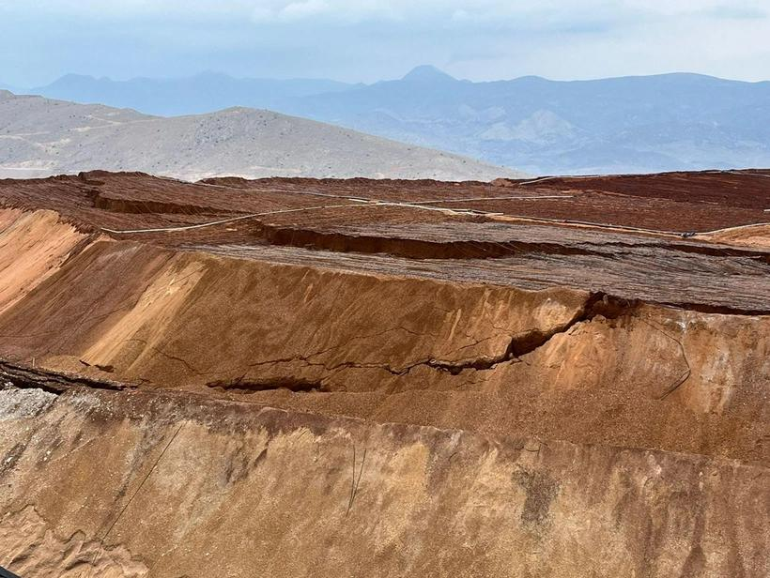
FOTO 3
O gün bireysel kararıyla kendi adamlarını sahadan çeken Mürekkepçiler Taşeron Şirketinin sahibi Hüseyin Erdal Mürekkepçi, konteynır bölgesi yakınlarında hayatını kaybeden işçilerle karşılaşıyor. Mürekkepçi onlara da, “Ben adamlarımı çekiyorum, siz de buraları boşaltın, hissediyorum kötü şeyler olacak” diyor. Hayatını kaybeden Kenan Öz, “Abi biz nasıl boşaltalım, bütün müdürler gelecekmiş” diye yanıt veriyor. Ve bu konuşmadan birkaç saat sonra da acı bir şekilde hayattan koparılıyor. Taşeron Hüseyin Mürekkepçi, hala liç yığınının altında kalan şantiye araçlarının çıkarılmasını bekliyor.
Liç sahasında yaz ortasında da dalgalanmalar yaşanıyordu. Liç alanı alttan gelen basınçla deniz dalgası gibi dalgalanıyordu. Çalışanların, “Burayı bırakalım” uyarıları dinlenmedi. Daha büyük çatlaklar görmezden gelindi.
Bu dalgalanma konusu madenin merkezinde çalışan işçiler ve bölüm başkanları tarafından da bilinen bir konu. Kıdemli Jeoteknik Mühendisi Ali Rıza Kalender, Yavuz Kaya’ya 2 Eylül 2019 tarihinde attığı bir mesajda, “Günaydın abi, ani yağış durumlarında siyanürlü bölgelerde fazla dalgalanma oluyor. Tüm bölgelerde yağışla birlikte dalgalanma oluyor ama heap leach siyanürlü bölgelerde daha fazla" diyordu.
Yığın liçinde son dönemde özellikle Kartaltepe ocaklarından taşınan yüksek tenörlü oksitli cevherler kullanılıyordu. Tenörü yüksek yani içindeki altın oranı fazla olan malzeme, çok çabuk paraya dönüşüyordu. Şirket durumdan memnundu ve uyarılar görmezden geliniyordu.
Otuz üçüncü kata gelinmişti
Özetle 20 Mayıs 2020 FAZ 4B onayı ve ardından 7 Ekim 2021’de ikinci kapasite artırımıyla birlikte üretim neredeyse iki katına çıkarılmıştı. Liç sahası aynıydı ama o sahaya yığılan cevher miktarında büyük artışlar olmuştu. Dördüncü Faz dedikleri aşamada 33’üncü kata gelinmişti ama durmamışlardı. Beşinci ve Altıncı fazların hazırlığı, yani yeni katlar oluşturulması için çalışmalar istenildiği gibi hızlı yapılamamıştı. Aslında Aralık 2023’te tamamlanması gerekiyordu ancak yetişmedi. Yani 2024 yılının Ocak ve Şubat aylarında aslında yeni faz alanına cevher yığılması işlemine başlanılması gerekirken, Dördüncü Fazda devam edildi. Her gün binlerce ton cevherin (günlük yaklaşık 24 bin ton) yığılması işlemine devam edildi. Ölümcül bir hata yapılıyordu. Yani bir başka deyişle, çöken bölgeye cevher yığılması iki ay önce durdurulmuş olsaydı belki de bu facia yaşanmayacaktı.
FOTO 4
Facia günü artık gözlerini ve kulaklarını kapatamayacakları çok güçlü işaretler belirince saat 10.00 sıralarında saha “kısmi olarak” kapatılmıştı ama doğru dürüst ve olması gereken bir acil eylem planı olmadığı için hata üzerine hatalar yapılıyordu. Böyle acil bir durumda bırakın whatsapp mesajlarını, sirenlerle ve güçlü megafonlarla yapılması gereken haberleşmeler mail üzerinden yapılmıştı. İnsanı yutacak çatlaklara rağmen liç yığınına siyanürlü solüsyon basılması ancak saat 13.40 sıralarında durdurulabilmişti. Yani faciadan 48 dakika öncesine kadar, ortada büyük çatlaklar olmasına rağmen siyanürlü solüsyonun liç sahasına dökülmesi devam edilmişti.
Kanada vatandaşı Iain Ronald Guille, savcılığa verdiği ilk ifadesinde, solüsyonun kesilmesine karar verme yetkisinin kendisinde olmadığını söylüyor. Kıdemli mühendis Murak Bayraktar ise, “Şu an durdurursak havuzlar taşar, kademeli olarak durdurmak zorundayız” diyordu. Yani sahaya bastıkları siyanür solüsyonunu depolayabilecek kadar bir havuzları bile yoktu. Acil durumda bile solüsyon beslemesini kesemiyorlardı.
20 mm’den 400 mm’ye çıkmıştı
Madendeki radar verileri de faciaya yönelik çok ciddi işaretler vermiş. Daha 6 Şubat 2024 tarihinde yani faciadan tam bir hafta önce liç sahasında 90 mm’lik bir sıçrama gözlenmiş. Ancak “Devamlılık göstermedi. Rutin sıçramalar” denilerek kulak ardı edilmiş. Hatta 23 Mayıs 2024 tarihli İkinci Bilirkişi Raporu’nda liç sahasındaki hareketlenmenin 3 Kasım 2023 ile 13 Şubat 2024 tarihleri arasında olduğu vurgulanıyor.
Jeoteknik baş mühendisi Ali Rıza Kalender, savcılıktaki ifadesinde diyor ki, “13 Şubat 00.00'da (yani tarihin 13 Şubat 2024’e döndüğü gece yarısı) liç yığınındaki mm'lik hareketin 70 ve üzerine çıktığı sabittir. 02.00 sıralarında 80 mm'ye çıktığı sabittir. 08.00'da 110 mm'ye yaklaştığı sabittir.”
Sabah 08.00’de 110 mm bir liç hareketi radarda tespit edilmiş. Hatta saat 13.45’te 400 mm’ye çıkmış. 20 mm nere 400 mm nere. Tam 20 katı büyüklüğünde bir hareketlilik var.
Proses Oksit Müdürü Hüseyin Üstündağ, “Çalışanlara 20 ile 40 arasında ilgi mailinin (uyarı mailinin) gelmesi lazım. Bizim için en üst seviye 50 seviyesidir. 50 seviyesinde alanın tamamen kapatılması gerekmektedir” diyor.
Mühendis Murat Bayraktar facianın önemli isimlerinden birisi. Saat 13.30 sıralarında radarlardan sorumlu Ali Rıza Kalender’i telefonla arayarak durumun ne olduğunu sorar. Kalender kendisinin yemekte olduğunu ancak değerlerin yükselişte olduğunu söyler. Bayraktar, saat 13.45 sıralarında Ali Rıza Kalender’i tekrar aradığında, değerlerin daha da yükseldiğini ve 400 mm seviyesine çıktığını söyler. Yani normalde 20 mm olması gereken bir değer 400 mm’ye çıkmış; yani 20 katına ve bunu söyleyen kişi de yemek molasında.
Talimat verilmemiş
Murat Bayraktar, saat 13.45’te liç sahasındaki hareketin 400 mm’ye çıktığını öğreniyor ama, “Değerlerin yükseldiği iletildi ancak bana herhangi bir talimat verilmedi. Benim de saat 14.00'da zorunlu katılmam gereken toplantı vardı. Bu toplantıya zorunlu katılımcı olduğumu öğrendim ve katıldım” diyerek kendisini savunuyor.
20 olması gereken değerler 400’e çıkmış, birisi yemeğe gidiyor, diğeri de hiç alakasız bir toplantıya katılıyor ve “Bana herhangi bir talimat verilmedi” diyerek de kendisini savunuyor.
Çöküyorum diye bağıran bir liç sahası. Bu anda bile hala herkesin kurtarılması olasılık içindeyken, sirenlerin cayır cayır ötmesi ve herkesin güvenli bölgelere kaçışması gerekirken, birileri mail atıyor, birileri ofis bölgesinde personel toplantısı yapıyor. Birileri yemek molası veriyor. Birileri de liç yığınının tepesine fotoğraf çekip, tespit yapmaya gönderiliyor. Bu acil durumdan habersiz çalışanlar da konteynır bölgesi denilen dinlenme alanında çay-kahve içiyor. Üstelik maden bölgesinde çalışan Çiftay, Asil Çöpler, Keklikler, Karsa gibi taşeron şirketlerin hiç birisine bu çatlamalardan, yarıklardan ve kapanmalardan bilgi verilmiyor. Çiftay çalışanı olan kamyon şoförü Uğur Yıldız ise bütün bu olanlardan habersiz kamyonuyla her günkü rotasında cevher taşıyor. Çökeceğim diye ciyak ciyak bağıran liç yığınının tam altından geçen bir yolda...
İbrahim Gündüz
(Yarın: Rapora rağmen alınmayan radarlar ve son dakikada çöken sahaya giren iki ABD’li)

